Краткое нетехническое резюме
Нефтегазовое месторождение Арман расположено на территории Мангистауского района Мангистауской области Республики Казахстан, в северо-западной части полуострова Бузачи, вблизи мыса Бурыншик и граничит с юго-восточной стороны с месторождением Каламкас.
Ближайшими населенными пунктами являются: вахтовый поселок Каламкас - 15,0 км, вахтовый поселок Каражанбас - 40,0 км, поселок Шебир - 95,0 км. Поселок Шетпе с железнодорожной станцией, расположен в 240,0 км к юго-востоку от месторождения. Областной центр г. Актау находится на расстоянии 270,0 км, с которым месторождение связано асфальтированной дорогой Актау-Бузачи.
Ближайшими эксплуатирующимися нефтяными месторождениями от месторождения Арман являются: Каламкас (20,0 км), Северный Бузачи (18,0 км) и Каражанбас (75,0 км), которые обладают развитой инфраструктурой, энергетической базой и мощностями по подготовке нефти и газа.
Месторождение Арман простирается приблизительно на восемь километров с востока на запад и на три километра с севера на юг.
Площадь месторождения Арман составляет 2 685,1 га. Северная часть Контрактной территории ТОО «СП «Арман» расположена в акватории Каспийского моря. Однако ни одного производственного объекта месторождения на акватории моря нет.
Все объекты расположены на суше, на расстоянии не менее 500,0 м от береговой линии, за которую принимается отметка - 27,0 м.
Лицензионная территория проведения нефтяных операций имеет форму прямоугольника с вершинами со следующими координатами:
45º24’29” с.ш.; 51º41’16” в.д.
45º26’55” с.ш.; 51º48’34” в.д.
45º25’18” с.ш.; 51º49’42” в.д.
45º22’53” с.ш.; 51º42’25” в.д.
Район месторождения представляет собой дно отступивших вод Каспийского моря и отличается разнообразием рельефа. Это равнина с отметками от - 19,0 м до + 28,0 м, с пологим наклоном в сторону моря, наличием многочисленных соров, труднопроходимых для автотранспорта. Положительные отметки рельефа представлены барханами и останками коренных пород.
Грунтовые воды в районе размещения месторождения Арман залегают на глубине от 0,4 -1,0 м до 2,0-4,0 м от поверхности земли. По общему содержанию солей их можно относить к рассолам.
Климат резко континентальный, засушливый, с суровой холодной зимой и сухим жарким летом. Абсолютный минимум температуры воздуха составляет -30ºС. Абсолютный максимум - + 45ºС. Атмосферные осадки приходятся в основном на зимний период и не превышают 150,0-180,0 мм в год. Нормативная глубина сезонного промерзания грунтов составляет 1,0 м. Для района преобладающими ветрами являются ветры восточного направления. Наименьшую повторяемость имеют ветры южных румбов. Средняя скорость сильных ветров - 18-20 м/с.
ТОО «СП «Арман» ведет разработку нефтегазового месторождения Арман. Режим работы основных производственных подразделений предприятия круглосуточный круглогодичный, во вспомогательных подразделениях – односменная работа.
В целом на месторождении работы ведутся вахтовым методом. Доставка персонала на месторождение (на вахтовый посёлок) осуществляется автотранспортом из г. Актау. Руководство деятельностью СП осуществляется из офиса в г.Актау.
На месторождении имеется вахтовый поселок вместимостью до 85 человек со всеми удобствами и высококачественным питанием.
Добыча нефти и газа на месторождении производится с двух производственных площадок: Центральной и Западной.
Подготовка нефти осуществляется на Центральной производственной установке №2 (ЦПУ-2).
Центральная производственная установка №1 (ЦПУ-1) предназначен для приема нефти от сторонних организаций для подготовки нефти на договорной основе.
Все скважины на месторождении Арман эксплуатируются механизированным способом: электроцентробежными погружными насосами (ЭЦН).
Транспортировка нефти осуществляется по нефтепроводу диаметром 152,0 мм, который соединен с проходящим в 14,0 км к югу магистральным нефтепроводом Каламкас-Каражанбас-Актау, принадлежащим НКТН «КазТрансОйл».
Для выработки электроэнергии используется два газотурбинных генератора фирмы «Solar» общей мощностью 5 МВт, работающие на собственном попутном газе.
Кроме того, имеются два резервных источника электроэнергии – дизельный генератор, мощностью 400 кВт и протянутая ЛЭП-04, напряжением 900 кВт от месторождения Каламкас.
Предприятие ТОО «СП АРМАН» имеет собственный автотранспорт в количестве 21 единицы, в том числе: автотранспорт офиса – 6 ед.; автотранспорт на месторождении – 15 ед. Загрязняющими веществами при работе автотранспортных средств, в соответствии с действующей методикой, являются: оксиды азота, оксид углерода, диоксид серы, сажа, углеводороды
Для технического водоснабжения служит волжская вода из водовода Астрахань-Каламкас.
Для питьевых нужд также используется бутилированная вода питьевого качества, которая доставляется автотранспортом.
Обзорная карта месторасположения нефтегазового месторождения Арман представлена на рис. 1.
Рисунок 1 - Обзорная карта района расположения месторождений ТОО «СП Арман».
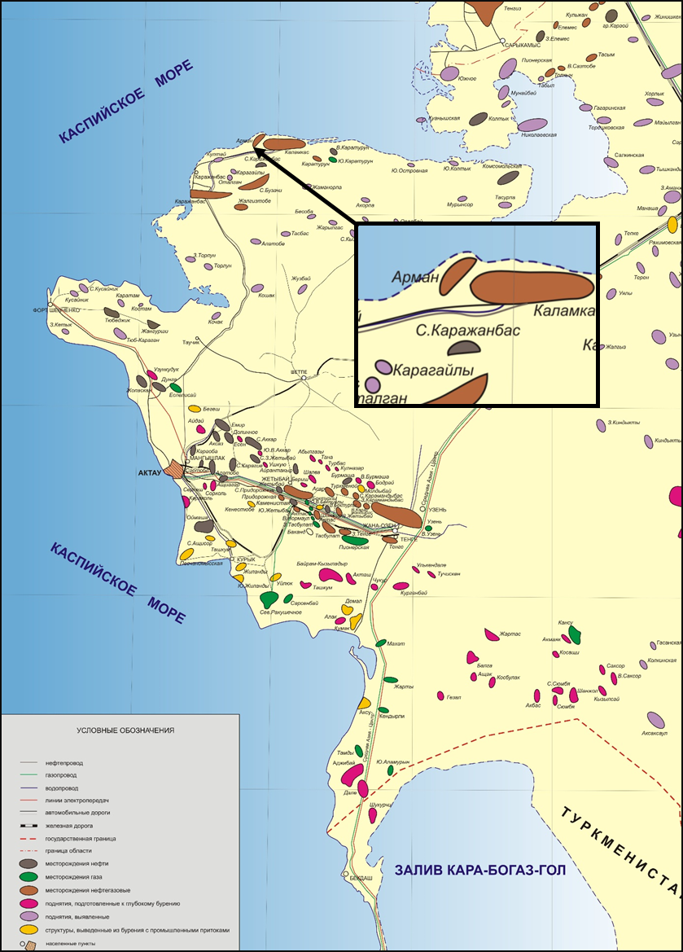

Перспектива развития предприятия
Последнее уточнение технологических показателей по нефтяным залежам были произведены в «Анализе разработки месторождения Арман» в 2014 г. АО «КазНИПИмунайгаз», который был утвержден письмом № 17-04-93-и от 21.01.2014г. КГиН МИ-иНТ РК (АР-2014). Показатели разработки месторождения приведены в таблицах ниже.

Таблица – Характеристика основного фонда скважин. Месторождение в целом. Вариант 2
Годы | Добыча нефти, тыс.т | Темп отбора от извлекаемых запасов, % |  | Накопленная добыча нефти, тыс.т | Отбор извлекаемых запасов, % | КИН,  доли ед. | Годовая добыча жидкости, тыс.т |  | Накопленная добыча жидкости, тыс.т | Обводненность продукции, % | Закачка рабочего агента (вода) тыс.м³ |  | Добыча газа, млн.м³
Годы | Добыча нефти, тыс.т | начальных | текущих | Накопленная добыча нефти, тыс.т | Отбор извлекаемых запасов, % | КИН,  доли ед. | всего | мехспособом | Накопленная добыча жидкости, тыс.т | Обводненность продукции, % | годовая | накопленная | годовая | накопленная
2023 | 35,2 | 0,9 | 7,7 | 3619,4 | 89,5 | 0,331 | 1408,3 | 1408,3 | 32390,6 | 97,5 | 1376,8 | 25235,9 | 3,361 | 439,393
2024 | 34,0 | 0,8 | 8,0 | 3653,4 | 90,4 | 0,334 | 1287,3 | 1287,3 | 33677,9 | 97,4 | 1217,3 | 26453,2 | 3,220 | 442,612
2025 | 33,7 | 0,8 | 8,7 | 3687,1 | 91,2 | 0,337 | 1237,5 | 1237,5 | 34915,4 | 97,3 | 1146,7 | 27599,9 | 3,140 | 445,752
2026 | 39,1 | 1,0 | 11,0 | 3726,2 | 92,2 | 0,341 | 1193,4 | 1193,4 | 36108,8 | 96,7 | 1071,5 | 28671,4 | 3,298 | 449,050
2027 | 40,0 | 1,0 | 12,7 | 3766,1 | 93,2 | 0,344 | 1066,5 | 1066,5 | 37175,3 | 96,3 | 943,9 | 29615,4 | 3,279 | 452,329
2028 | 40,3 | 1,0 | 14,6 | 3806,4 | 94,2 | 0,348 | 1018,5 | 1018,5 | 38193,8 | 96,0 | 886,2 | 30501,6 | 3,249 | 455,578
2029 | 37.4 | 0,9 | 15,9 | 3843,8 | 95,1 | 0,351 | 961,7 | 961,7 | 39155,4 | 96,1 | 816,4 | 31318,0 | 2,975 | 458,553
2030 | 34,2 | 0,9 | 17,3 | 3878,1 | 95,9 | 0,354 | 880,0 | 880,0 | 40035,4 | 96,1 | 722,2 | 32040,2 | 2,687 | 461,240
2031 | 31,1 | 0,8 | 19,0 | 3909,2 | 96,7 | 0,357 | 821,0 | 821,0 | 40856,5 | 96,2 | 652,2 | 32692,3 | 2,410 | 463,650
2032 | 28,5 | 0,7 | 21,5 | 3937,7 | 97,4 | 0,360 | 796,7 | 796,7 | 41653,1 | 96,4 | 615,9 | 33308,3 | 2,174 | 465,824
2033 | 26,4 | 0,7 | 25,3 | 3964,1 | 98,1 | 0,362 | 770,2 | 770,2 | 42423,4 | 96,6 | 660,5 | 33938,7 | 1,981 | 467,805
2034 | 24,3 | 0,6 | 31,2 | 3999,1 | 98,7 | 0,365 | 731,4 | 731,4 | 43154,8 | 96,7 | 617,4 | 34556,1 | 1,798 | 469,602
2035 | 22,4 | 0,6 | 41,9 | 4010,8 | 99,2 | 0,367 | 696,6 | 696,6 | 43851,4 | 96,8 | 616,0 | 35712,0 | 1,634 | 471,237
2036 | 21,2 | 0,5 | 68,0 | 4032,0 | 99,8 | 369 | 685,7 | 685,7 | 44537,1 | 96,9 | 650,4 | 35822,4 | 1,521 | 472,757

Объемы нефти на 2026-2028 года:
Наименование | 2026 год | 2027 год | 2028 год
Добыча нефти на месторождении Арман, тыс. тонн | 39,1 | 40,0 | 40,3
Прием нефти от сторонних организаций, тыс.м3/год | 30,0 | 30,0 | 30,0
Итого: | 69,1 | 70,0 | 70,3

Утилизация газа месторождения ТОО «СП Арман»
Весь добываемый газ месторождения Арман расходуется на собственные нужды – на выработку электроэнергии, подогрев пластовой воды и бытовые нужды.
Фонд скважин месторождения Арман на 2026-2028 гг.
Наименование | 2026 г. | 2027 г. | 2028 г.
Эксплуатационный фонд | 17скв. (№№10,13,14,25,35,101,103,108,110,116st, 121, 122, 202,201,212, 213,214) | 17скв. (№№10,13,14,25,35,101,103,108,110,116st, 121, 122, 202,201,212, 213,214) | 17скв. (№№10,13,14,25,35,101,103,108,110,116st, 121, 122, 202,201,212, 213,214)
фонтанный | 0 | 0 | 0
Газовая | 1 скв. (№13) | 1 скв. (№13) | 1 скв. (№13)
Действующий фонд | 15скв. (№№10,14,25, 35,101,103,108,110,116, 121,122, 202,212, 213, 214) | 15скв. (№№10,14,25, 35,101,103,108,110,116, 121,122, 202,212, 213, 214) | 15скв. (№№10,14,25, 35,101,103,108,110,116, 121,122, 202,212, 213, 214)
фонтанный | 0 | 0 | 0
ЭЦН | 15скв. (№№10,14,25, 35,101,103,108,110,116, 121,122, 202,212, 213, 214) | 15скв. (№№10,14,25, 35,101,103,108,110,116, 121,122, 202,212, 213, 214) | 15скв. (№№10,14,25, 35,101,103,108,110,116, 121,122, 202,212, 213, 214)
ШГН | 0 | 0 | 0
газовая | 0 | 0 | 0
В простое | 0 | 0 | 0
фонтанный | 0 | 0 | 0
ЭЦН | 0 | 0 | 0
ШГН | 0 | 0 | 0
Газовая | 0 | 0 | 0
В бездействие | 2 скв.  (№№13,201) | 2скв.  (№№13,201) | 2 скв.  (№13,201)
в т.ч.прошлых лет
фонтанный | 2 | 3 | 4
ЭЦН
ШГН | 0 | 0 | 0
Газовая | 1 скв. (№13) | 1 скв. (№13) | 1 скв. (№13)
В освоении и обустройстве | 0 | 0 | 0
В консервациии | 0 | 0 | 0
Наблюдательный фонд | 0 | 0 | 0
Нагнетательный фонд | 7 скв. (№№102,104, 105,109, 117st, 206, 207) | 7 скв. (№№102,104, 105,109,117st, 206,207) | 7 скв. (№№102,104, 105,109, 117st, 206,207)
В работе | 7 скв. (№№102,104, 105,109, 117st, 206, 207) | 7 скв. (№№102,104, 105,109, 117st,206,207) | 7 скв. (№№102,104, 105,109, 117st,206,207)
В простое | 0 | 0 | 0
В бездействие | 0 | 0 | 0
В освоении и обустройстве | 0 | 0 | 0
Газонагнетательные | 0 | 0 | 0

Суммарное количество источников выбросов загрязняющих веществ в атмосферу 2026г-2028г составит 231 источник, из них 104 – организованных, 127 – неорганизованных.

Сравнительный анализ выбросов загрязняющих за предыдущие 3 года
Лимит выбросов ЗВ 2023 год | Лимит выбросов ЗВ 2024 год | Лимит выбросов ЗВ 2024 год | Лимит выбросов ЗВ 2025 год
320,9367 | 321,3359 | 322,21672 | 322.21697

Срок действия Программы управления отходами с 01.01.2026 г. по 31.12.2028 г. и предусматривает 32 вида отходов.
Суммарное количество отходов в 2026-2028 гг приведено ниже.
тонн/год | ТОО «Совместное Предприятие «Арман»
Всего | 689.28717
в т. ч. отходов производства | 674.53537
отходов потребления | 14.7518

Объёмы образования и размещения отходов для ТОО «Совместное Предприятие «Арман» на 2026– 2028 г.г.

Наименование отходов | Образование, т/год | Размещение, т/год
1 | 2 | 3
Всего | 689.28717 | -
в т. ч. отходов производства | 674.53537 | -
отходов потребления | 14.7518 | -
Опасные отходы
Отработанные люминесцентные лампы | 0,1043 | -
Отработанные аккумуляторные батарей | 0,4635 | -
Отработанные масла | 20,85232 | -
Отработанные масляные фильтры | 0,1292  Сжигаются в печи промышленного инсинератора | -
Отработанные воздушные фильтры | 0,5694 | -
Промасленная ветошь (ЦПУ-2) | 1,072  Сжигается в печи промышленного инсинератора на м/р Арман | -
Промасленная ветошь (ЦПУ-1) | 0,0145  Сжигается в печи промышленного инсинератора на м/р Арман | -
Промасленная ветошь (контейнерная площадка, РМЦ) | 0,3  Сжигается в печи промышленного инсинератора на м/р Арман | -
Промасленная ветошь (на скважинах при КРС, ПРС) | 0,2  Сжигается в печи промышленного инсинератора на м/р Арман | -
Использованная тара из-под ЛКМ | 1,4856 | -
Использованная тара из-под химреагентов и масел (бочки металлические спрессованные) | 12,75 | -
Использованная тара из-под химреагентов (бочки пластмассовые) | 4,8 | -
Нефтешлам | 294,32 | -
Отходы обратной промывки скважин (ООПС) | 1,3152 | -
Отходы химреагентов | 80,0 | -
Медицинские отходы | 0,09  Сжигаются в печи промышленного инсинератора | -
Зола | 1,73205 | -
Замазученный грунт (ЦПУ-1) | 2,0 | -
Замазученный грунт (на скважинах при КРС, ПРС) | 48,0 | -
Нефтезагрязненная пленка | 1,0 | -
ВУС со скважины | 20,0 | -
Неопасные отходы
Отработанные автомобильные шины | 0,664 | -
Отходы изоляционных материалов | 5,0 | -
Металлолом (лом цветных металлов) | 0,5783 | -
Металлолом (лом черных металлов) (контейнерная площадка, РМЦ) | 11,0 | -
Металлолом (лом черных металлов) (Площадка временного хранения) | 79,0 | -
Стружка металлическая и пыль абразивно-металлическая | 1,4122 | -
Огарки сварочных электродов | 0,12 | -
Изношенная спецодежда, СИЗ | 0,35  Сжигаются в печи промышленного инсинератора | -
Абразивные шлифовальные диски | 0,5 | -
Портативное оборудование и оргтехника | 29,15 | -
Стеклобой | 0,3 | -
Твердые бытовые отходы (вахтовый поселок) | 4,0  (3,0 - Сжигаются в печи промышленного инсинератора ) | -
Твердые бытовые отходы (ЦПУ-2) | 1,0  Сжигаются в печи промышленного инсинератора | -
Твердые бытовые отходы (ЦПУ-1) | 0,075  Сжигаются в печи промышленного инсинератора | -
Твердые бытовые отходы (контейнерная площадка, РМЦ) | 1,0  Сжигаются в печи промышленного инсинератора | -
Твердые бытовые отходы (на скважинах при КРС, ПРС) | 0,3  Сжигаются в печи промышленного инсинератора | -
Пищевые отходы | 8,3768  Сжигаются в печи промышленного инсинератора | -
Цементные отходы | 20,0 | -
Строительные отходы | 35,0 | -
Светодиодные лампы | 0,2628 | -

Основные природоохранные мероприятия
- Регулярное техническое обслуживание эксплуатируемого оборудования
- Мониторинг за состоянием атмосферного воздуха, замеры на СЗЗ
- Контроль и соблюдение режима работы ДЭС
- Контроль и учет водопотребления
- Организация и проведение мониторинга сточных вод
- Контроль герметичности ЗРА и ФС
- Мониторинг исследования качества почвогрунтов
- Мониторинг подземных (грунтовых) вод, аналитические исследования качества вод
- Поддержание озелененных территорий вахтового посека, объектов месторождения
- Мониторинг за состоянием флоры и фауны
- Раздельный сбор и своевременный вывоз отходов производства и потребления на переработку и удаление на основании заключенных договоров
- Проведение рационального контроля на объектах месторождения
- Разработка проектно-нормативной документации

